Чернышова Л.М.

10.05.2024

7 урок. 7г– история

Тема: «Царствование Алексея Михайловича. Городские бунты и укрепление самодержавия»

План урока:

**1.Прочитать пр.23**

**2.Составить конспект** по теме «Царствование Алексея Михайловича. Городские бунты и укрепление самодержавия»

1645-1676 - царствование Алексея Михайловича

1648 - Соляной бунт

1649 - принятие Соборного Уложения

1662 - Медный бунт

Борис Иванович Морозов - воспитатель Алексея Михайловича

Причины народных восстаний:

1. Увеличение налогов
2. Произвол властей
3. Окончательное утверждение крепостного права

*Соляной бунт 1648 г.*

Причины:

1. Повышение косвенных налогов
2. Высокий налог на соль.

Итог: восстание было подавлено.

Последствие: создание нового свода законов.

*Соборное уложение 1649г.*

Содержание Соборного уложения

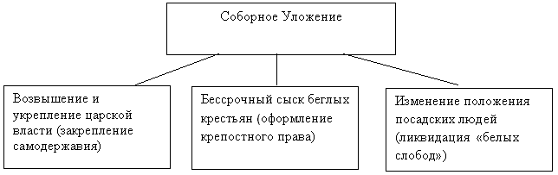

Значение Соборного уложения:

-укрепление самодержавия, формирование абсолютной монархии (отмена Земских Соборов, создание Приказа тайных дел)

- окончательное закрепощение крестьян

*Медный бунт 1662 г.*

Причины Медного бунта:

-замена серебряных денег на медные

- выпуск фальшивых медных денег

Итог: восстание было подавлено

Последствие: отмена медных денег

**3.Домашнее задание.**

ВСЕМ. Пр.23, стр.226, вопр.3,4, 6 устно; 7, 9 письм.